**Сценарий**

**ЛОГОПЕДИЧЕСКОГО РАЗВЛЕЧЕНИЯ**

**«ПРАЗДНИК ПРАВИЛЬНОЙ РЕЧИ»**

**Цель**: формирование практических умений и навыков пользования исправленной (фонетически чистой, лексически развитой, грамматически правильной) речью**.**

**Задачи:**

**Образовательные:**

- закреплять приобретённые произносительные умения;

- активизировать творческие способности;

- закреплять у детей самоконтроль за собственной речью;

- совершенствовать интонационную и лексическую выразительность речи;

- закреплять графические образы печатных букв, прочтение слов.

- закреплять умения определять первый и последний звук в слове.

**Коррекционно-развивающие:**

**-** развивать артикуляционный аппарат

- развивать ритмический слух, умение управлять своими движениями;

- развивать речевую коммуникацию, зрительно–пространственную координацию, воображение, внимание, словесно-логическое мышление, память, моторику.

- развивать фонематический слух, навыки правильного дыхания и удлинения фазы выдоха.

**Воспитательные:**

- воспитывать доброжелательность, чувства коллективизма, умение выслушивать друг друга.

**Оборудование:**

* костюмы жука, осы
* карточки с картинками
* магнитная доска с объемными буквами
* костюмчики звуков
* графические рисунки с зашифрованными скороговорками
* музыкальные инструменты: бубен, барабан, ложки, маракасы, гармошка, саксофон, кларнет
* мнемотаблицы

**Дети входят в зал под песню «АБВГДейка».**

***Логопед***: - Здравствуйте, дорогие ребята и гости! Я приветствую всех, кто пришел к нам на праздник «Правильной речи»! Как и положено, на празднике, мы с вами будем играть, рассказывать стихи, петь, шутить, и при, этом, конечно, правильно и красиво говорить.

Ну, а чтобы наш язычок был готов к беседе, давайте сделаем разминку:

В некотором царстве,

Звуко — государстве

Жили — не тужили,

С Язычком дружили

песенки-чудесенки

Свистелочка  -  СССССС

Звенелочка — ЗЗЗЗЗЗ,

Шипелочка — ШШШШШ,

Жужжалочка —  ЖЖЖЖЖ. Рычалочка —  РРРРР,

Тарахтелочка — ТРРРР

Дрожалочка - РРРРР

**Звучит музыка в зал вбегает веселый клоун Клепа, напевает песенку**

***Клепа:*** - Тары-бары, тары-бары, тары-бары, тару-ра.

Тараторю без умолка, прямо с самого утра.

- Здравствуйте, ребятишки!! Надеюсь, я не опоздал?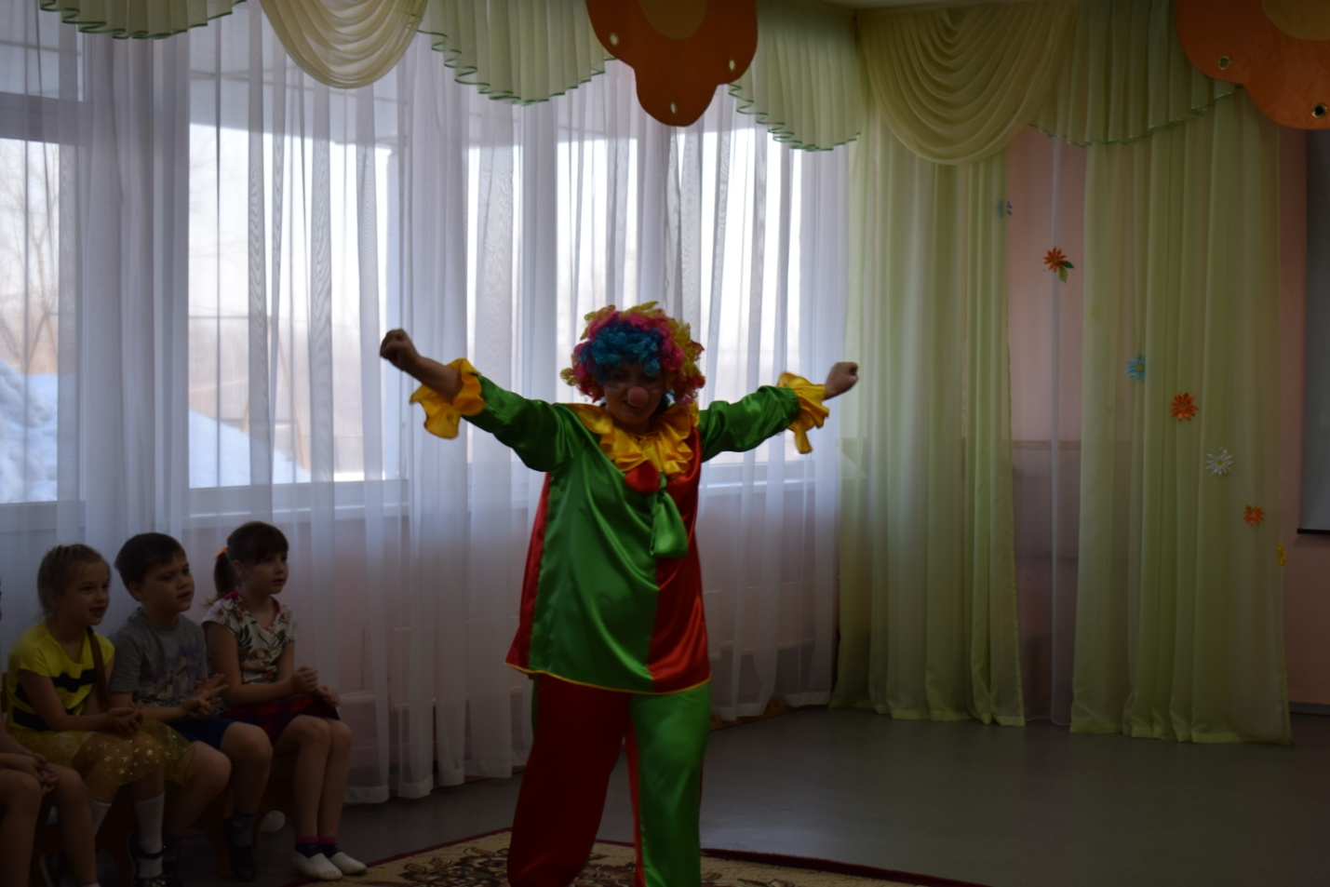

***Логопед***: Здравствуй, Клепа, мы рады видеть тебя на нашем празднике!

***Клепа:*** Мне не до веселья. Я пришел к вам за советом, за помощью.

***Логопед***: Ну что ж, мы с ребятами будем рады тебе помочь.

***Клепа***: Хорошо бы! Мой дедушка все время говорит, что я плохо разговариваю потому, что у меня во рту «каша», а у меня во рту никакой каши нет (открывает рот).

***Логопед***: Не расстраивайся, Клепа, послушай, какой совет тебе дает эта песня.

**Звучит песня «Игра»** муз. В. Шаинского, сл. Р.Рождественского.

***Логопед****:* Наши дети, Клепа , тоже не умели произносить некоторые звуки и произносили их, как герои этой «странной истории».

**Сценка** (участвуют дети подготовительной группы)

Автор: Встретил жук в одном лесу симпатичную осу…

Жук: - Ах, какая модница! Пожжжвольте пожжжнакомиться!

Оса: - Увазззззаемый прохозззззый! Ну на стозззззз это похоззззе! Вы не представляете, как вы сссепелявите!!!

Автор: И красавица- оса улетела в небеса!

Жук: - Шшштранная гражданка! Наверно, иношшштраннка!

Автор: - Жук с досады кренделями по поляне носится.

Это ж надо было так опростоволоситься!

Жук: - Как бы вновь не оказаться в положении таком, надо срочно заниматься иношшштранным яжжжжиком!

***Логопед****:* - В каких словах заблудились чужие звуки? (Ответы детей) Верно.

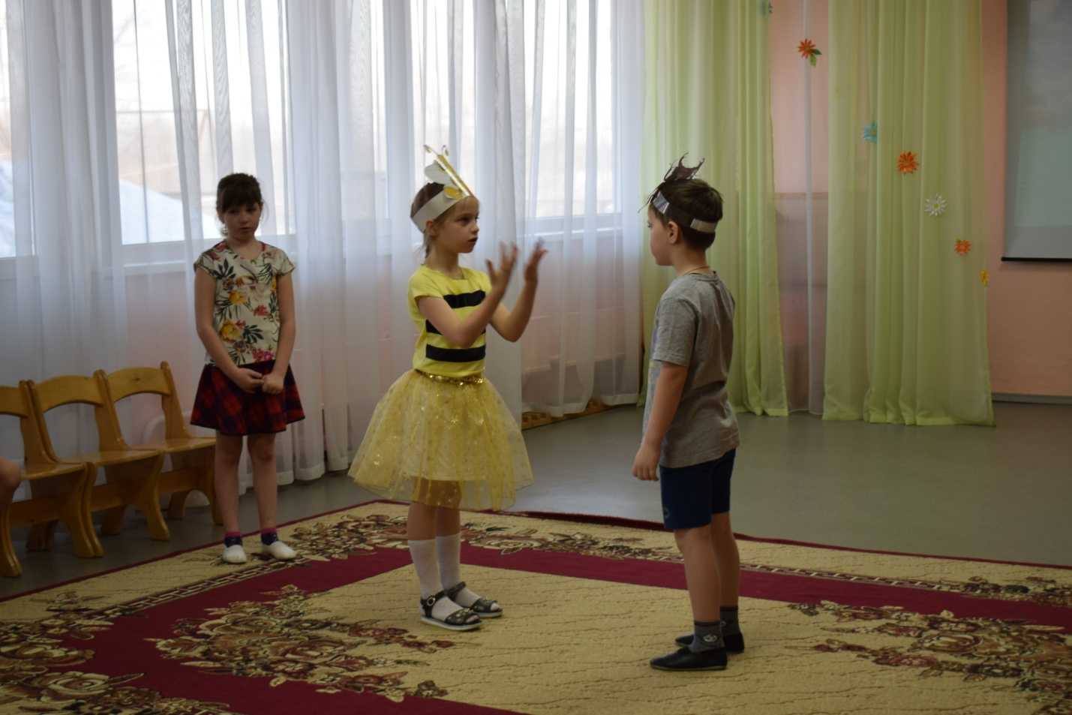

-Такая история происходила и с вами не один раз, но шло время, вы усердно занимались и научились четко произносить звуки.

***Логопед***: Клепа, запомни :

***Дети***: Кто хочет разговаривать,   
Тот должен выговаривать,  
Все правильно и внятно,  
Чтоб было всем понятно!

***Логопед:*** -А еще, Клепа, чтобы правильно разговаривать, нужно выполнять артикуляционную гимнастику.

***Клепа:*** Ребята, научите меня!

(логопед вместе с детьми выполняет артикуляционную гимнастику)

***Клепа:*** Спасибо, ребята, вы настоящие друзья! Я все понял, и теперь буду

стараться говорить правильно, красиво и не торопясь. А можно мне, ребята, остаться на вашем празднике? Может быть, я еще чему-нибудь у вас научусь

***Логопед***: Конечно, оставайся.

***Клепа***: А теперь, ребята, угадайте, что у меня лежит в кармане на звук «В»?

(предположения детей слов на звук «В»)

Сдаетесь? Да нет ничего! (выворачивает карман)

***Логопед***: Как ничего? Ты говорил на звук «В»?

***Клепа:*** Воздух!

**Под музыку входит почтальон, проводит игру.**

**Игра «Помоги почтальону отнести подарки***»*

***Почтальон:*** Я несу подарки в лесную школу. Помогите, пожалуйста, разложить подарки по адресам. Первый звук в названии животного соответствует первому звуку в названии подарка.

* Бобру – барабан
* Лосю – ложки
* Мышонку – маракасы
* Горилле – гармонь
* Слону – саксофон
* Кабану - кларнет

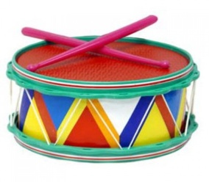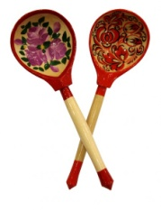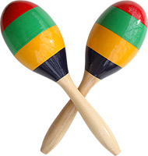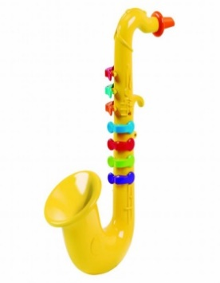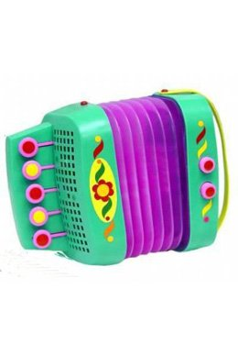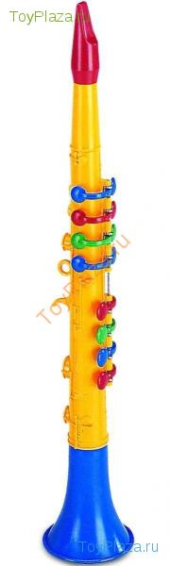

**Музыкальная пауза**

– Ребята, на чем можно отбивать ритм? (Ответы детей: на ложках, на бубне, на барабане, ладошками)

- Давайте попробуем.

Логопед отхлопывает ритм, а дети повторяют.

**Игра «Зашифрованные скороговорки»**

***Логопед:***Ребята, а теперь я вам покажу графические рисунки, с зашифрованными скороговорками, узнайте, что это за скороговорки**.**

* Рыбу ловит рыболов, весь в реку уплыл улов.
* Жаба в луже сидела, на жука глядела, жук жужжал, жужжал, жужжал и на ужин к ней попал.
* Валя на проталинке промочила валенки, сохнут на завалинке Валины валенки.
* Под столом клубок лежал, лапой кот клубок достал.
* Свекла у Феклы сохла и мокла, мокла и сохла, пока не поблекла.
* Во дворе трава, на дворе трава, не руби дрова на траве двора.
* Ветку спилили, листья спалили, воду в лейку налили и клумбу полили.
* Кошка на окошке шапку шьет, мышка в сапожках избушку метет.
* Деревянный Буратино Карабаса победил, дверь в коморке под картиной золотым ключом открыл.

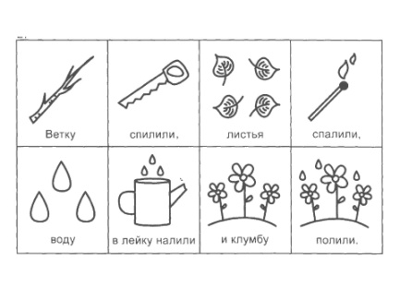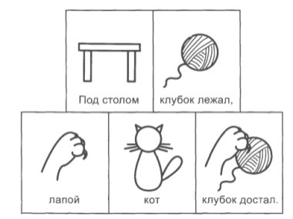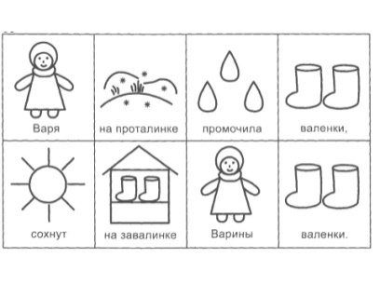

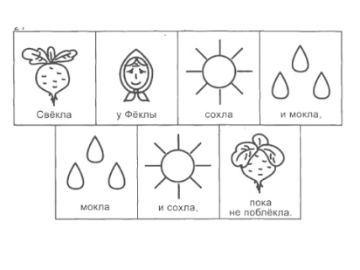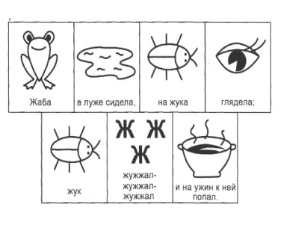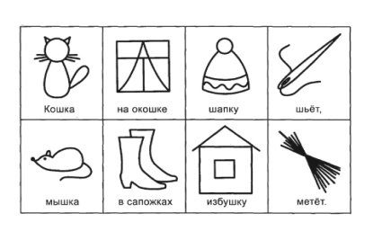

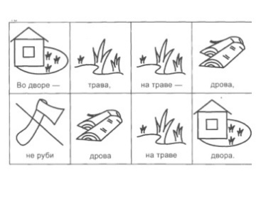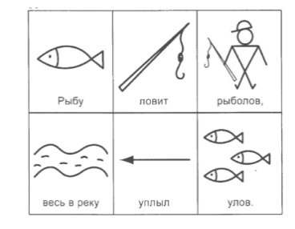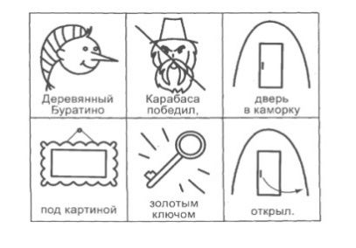

***Игра « Жуки и комары»***

1 подгруппа - комары, 2 подгруппа – жуки, 3 подгруппа- гуси

Комары летят, комары гудят: Дети - ззззззззззззззззз

Жуки летят, жуки гудят: Дети – жжжжжжжжж

Гуси летят, гуси шипят: Дети - шшшшшшшшш

Выбирается ведущий - СОВА

Сова: Я сова, большая голова, на суку сижу,

Во все стороны гляжу, комаров, жуков, гусей ловлю.

***Логопед***:- Ребята, а любите ли вы разгадывать загадки? Отгадка в них – окончание последнего слова.

**«Загадки-шутки»**

* Что видит Карл**сон**?
* Кто плавает в озере за ле**сом**?
* Кто съел антре**кот**?
* Что не могут поднять сне**гири**?
* Что малыш-глупыш налил в но**сок**?
* Что ест Бо**рис**?

**Логоритмические упражнения «Ветер».** Ветерок листвой шуршит: Шу – шу – шу, шу – шу – шу.  
Потирают ладонь о ладонь.  
В трубах громко он гудит: У – у –у, у-у-у.  
Хлопают над головой руками.  
Поднимает пыль столбом – бом – бом – бом, бом – бом – бом.  
Топают ногами.  
Дует он везде, кругом – гом – гом – гом, гом – гом – гом.  
Поворот вокруг себя.  
Может вызвать бурю он – бах – бах – бах, бах – бах –бах.  
Руки в стороны, делают вращательные движения.  
Не удержится и слон – Ах – ах – ах, ах – ах -ах.

***Логопед:  -*** А теперь послушайте частушки в исполнении наших детей.

Не понять нам нашу Дашу:  
Ведь во рту у Даши каша.  
Но не гречка, и не плов –  
Эта каша-то из слов!

Мы расселись по порядку,  
Дружно делаем зарядку.  
Не ногами, не руками,  
А своими языками!

Мы играем в пулемет,  
Мы рычим, как рация.  
Не ругайте нас, идет  
Автоматизация!

Написали мне в тетради

Трудное задание,

Даже бабушка сказала,

Что за наказание!

Вот закончились все муки,  
Мне поставили все звуки.  
На больничном побывал –  
Половину растерял!

Я решила в воскресенье,  
Все заданья повторить,  
Даже наша кошка Мурка  
Научилась говорить!

А вчера я объясняла  
Маме с папой гласные.  
Этих взрослых обучать -  
Затея напрасная!

Проявляет логопед

Знанье и активность

Повышает он у нас

Коммуникативность!

Мы пока частушки пели,

Заплелися языки,

Вы похлопайте немножко,

Мы старались, как могли!

***Клепа:  -***Весело тут у вас. Я рад был познакомиться с такими умными, сообразительными ребятами, которые знают звуки, буквы, на вопросы разные отвечают, а как правильно и красиво говорят. Но мне пора в свою передачу. До свидания, ребята!

***Логопед***: Наш праздник подошел к концу. Так пускай же ваша речь, ребята, всегда будет яркой, выразительной, грамотной и, конечно, красивой, а у меня для вас есть сюрприз (сладкое угощение)**.**

